I.E.S. “EL ARGAR”

ALMERÍA

DEPARTAMENTO: ADMINISTRACIÓN Y GESTIÓN

Curso/Grupo/Ciclo: 1ºAFI A Y 1º AFI B

CFGS ADMINISTRACIÓN Y FINANZAS

MÓDULO PROFESIONAL: Comunicación y Atención al Cliente.

P R O G R A M A C I Ó N
CICLOS FORMATIVOS
POR OBJETIVOS Y COMPETENCIAS

CURSO (2022/2023):

PROFESORES QUE IMPARTEN LA ASIGNATURA Y ASUMEN POR TANTO EL CONTENIDO DE ESTA PROGRAMACIÓN
MARÍA JOSÉ SERRANO LÓPEZ

TÉCNICAS DE EVALUACIÓN ¿Cómo evaluar? | Herramientas o instrumentos de evaluación  ¿Con qué? | Instrumentos y Criterios de Calificación
Técnicas basadas en observación (saber estar) | Ejercicios de clase  Actividades de clase  Juegos didácticos como Kahoot, bingo, ruleta de palabras…..  Dinámicas de conocimiento y cohesión de grupo  Pausas activas  Exposiciones en clase | Observación en clase:  Listas de control O1 Para trabajo individual  Lista de control O2 Para trabajo en grupo  Lista de control O3 Juegos educativos  Lista de control O4  Atención en exposiciones  Escala Estimación EE
Técnicas escritas  (saber y saber hacer) | Agenda Ag  Actividades: Ac  Diarios de Aprendizaje: DA  Diario de trabajo: DT  Portfolio: PF  Mapas Conceptuales : MC  Esquemas o resúmenes: ES o RE  Infografías: IN  Dosier D  Pruebas tipo examen: EX | Rúbricas, listados de cotejo o comprobación, escala de estimación, solucionarios con criterios de corrección.  De 1 a 10.
Técnicas orales  (saber y saber hacer) | Exposición individual: charla, conferencia, discurso, exposiciones orales de trabajos o proyectos Ex I.  Comunicación oral colectiva: diálogo, discusión, debate, entrevista, foro, Philips 6/ CC …  Comunicación telefónica. CT  Role-play, RP  Simulación S
Técnicas basadas en ejecución práctica  (saber hacer) | Tareas o Proyectos: PR.
Técnicas de Autoevaluación y Coevaluación | Formulario de Google. FR.
TEMPORALIZACION: 160 horas: 5h/semana | Equivalencia en créditos ECTS: 12 | Código: 0651

EL NÚMERO DE HORAS INDICADAS AQUÍ DEBE CORRESPONDERSE CON LA SUMA DE HORAS DE LAS DIFERENTES UNIDADES DEL CURSO .
NÚMERO DE HORAS | 1ºAFI A 157 /1º AFI B 147

JUSTIFICACIÓN DE LA PROGRAMACIÓN EN BASE A LA NORMATIVA VIGENTE
El marco legal se establece en los siguientes términos:
Ley Orgánica 3/2022, de 31 de marzo, de ordenación e integración de la Formación Profesional.

Ley Orgánica 3/2020, de 29 de diciembre, por la que se modifica la Ley Orgánica 2/2006, de 3 de mayo, de Educación.
Real Decreto 1085/2020, de 9 de diciembre, por el que se establecen convalidaciones de módulos profesionales de los títulos de Formación Profesional del sistema educativo español y las medidas para su aplicación, y se modifica el Real Decreto 1147/2011, de 29 de julio, por el que se establece la ordenación general de la formación profesional del sistema educativo.
Por otra parte, el Real Decreto 1147/2011, de 29 de julio, por el que se establece la ordenación general de la formación profesional del sistema educativo, fija la estructura de los nuevos títulos de formación profesional, que tendrán como base el Catálogo Nacional de las Cualificaciones Profesionales, las directrices fijadas por la Unión Europea y otros aspectos de interés social, dejando a la Administración educativa correspondiente el desarrollo de diversos aspectos contemplados en el mismo.
Orden de 7 de junio de 2021, por la que se regulan los criterios y el procedimiento de admisión y matriculación para cursar ciclos formativos de grado medio y superior, así como cursos de especialización de formación profesional en los centros docentes sostenidos con fondos públicos en la Comunidad Autónoma de Andalucía.
El Real Decreto 1584/2011 del Ministerio de Educación, de 4 de noviembre , (publicado en el BOE el 15-12-2011), por el que se establece el Título de Técnico Superior en Administración y Finanzas y se fijan sus enseñanzas mínimas.
El título queda identificado por los siguientes elementos:
- Denominación: Administración y Finanzas.
- Nivel: Formación Profesional de Grado Superior.
- Duración: 2000 horas
- Familia Profesional: Administración y Gestión.
- Referente en la Clasificación Internacional Normalizada de la Educación: CINE-5b.
- Nivel del Marco Español de Cualificaciones para la educación superior: Nivel 1 Técnico Superior.

El Estatuto de Autonomía para Andalucía establece en su artículo 52.2 la competencia compartida de la Comunidad Autónoma en el establecimiento de planes de estudio y en la organización curricular de las enseñanzas que conforman el sistema educativo.

Orden de 11 de marzo de 2013, por la que se desarrolla el currículo correspondiente al título de Técnico Superior en Administración y Finanzas.
En la determinación del currículo establecido en la presente Orden se ha tenido en cuenta la realidad socioeconómica de Andalucía, así como las necesidades de desarrollo económico y social de su estructura productiva. En este sentido, ya nadie duda de la importancia de la formación de los recursos humanos y de la necesidad de su adaptación a un mercado laboral en continua evolución.
Por otro lado, en el desarrollo curricular de estas enseñanzas se pretende promover la autonomía pedagógica y organizativa de los centros docentes, de forma que puedan adaptar los contenidos de las mismas a las características de su entorno productivo y al propio proyecto de centro. Con este fin, se establecen dentro del currículo horas de libre configuración, dentro del marco y de las orientaciones recogidas en la Orden.

Con carácter general, la evaluación y promoción del alumnado que curse esta enseñanza se desarrollará según lo dispuesto en la Orden de 29 de septiembre de 2010, por la que se regula la evaluación, certificación, acreditación y titulación académica del alumnado que cursa enseñanzas de formación profesional inicial que forma parte del sistema educativo en la Comunidad Autónoma de Andalucía y de conformidad con lo recogido en el artículo 23 del Real Decreto 984/2021 de 16 de noviembre que regula la evaluación y la promoción en la Educación Primaria, así como la evaluación, la promoción y la titulación en la Educación Secundaria Obligatoria, el Bachillerato y la Formación Profesional.

La competencia general del título consiste en «organizar y ejecutar las operaciones de gestión y administración en los procesos comerciales, laborales, contables, fiscales y financieros de una empresa pública o privada, aplicando la normativa vigente y los protocolos de gestión de calidad, gestionando la información, asegurando la satisfacción del cliente y/o usuario y actuando según las normas de prevención de riesgos laborales y protección medioambiental».
El módulo COMUNICACIÓN Y ATENCIÓN AL CLIENTE, es el objeto de esta programación con un horario lectivo semanal de 5 horas.

Justificación de Unidad A

Ley Orgánica 3/2020, de 29 de diciembre, por la que se modifica la Ley Orgánica 2/2006, de 3 de mayo, de Educación.
Artículo 39.2
2. La Formación Profesional, en el sistema educativo, tiene por finalidad preparar al alumnado para la actividad en un campo profesional y facilitar su adaptación a las modificaciones laborales que pueden producirse a lo largo de su vida, contribuir a su desarrollo personal y al ejercicio de una ciudadanía democrática y pacífica, y permitir su progresión en el sistema educativo, en el marco del aprendizaje a lo largo de la vida.
Artículo 40. Objetivos.
1. La Formación Profesional en el sistema educativo contribuirá a que el alumnado consiga los resultados de aprendizaje que le permitan:
d) Aprender por sí mismos y trabajar en equipo, así como formarse en la prevención de conflictos y en la resolución pacífica de los mismos en todos los ámbitos de la vida personal, familiar y social, con especial atención a la prevención de la violencia de género.
f) Trabajar en condiciones de seguridad y salud, así como prevenir los posibles riesgos derivados del trabajo.
g) Desarrollar una identidad profesional motivadora de futuros aprendizajes y adaptaciones a la evolución de los procesos productivos y al cambio social.
h) Desarrollar las competencias de innovación y emprendimiento que favorezcan su empleabilidad y desarrollo profesional
i) Preparar al alumnado para su progresión en el sistema educativo.
Real Decreto 1147/2011, de 29 de julio, por el que se establece la ordenación general de la formación profesional del sistema educativo.

Artículo 2. Finalidad de la formación profesional del sistema educativo.
La formación profesional del sistema educativo persigue las siguientes finalidades:
c) Contribuir a su desarrollo personal, al ejercicio de una ciudadanía democrática, favoreciendo la inclusión y la cohesión social y el aprendizaje a lo largo de la vida.

Ley Orgánica 3/2022 de 31 de marzo de Ordenación e integración de la FP

Artículo 2
4. Competencias básicas: aquellas que son consideradas necesarias para la realización y desarrollo personal, para participar activamente en la sociedad o mejorar la empleabilidad. El desarrollo de estas competencias se realiza por múltiples vías, y queda incorporado en cualquier oferta de formación profesional en tanto que promueve el desarrollo integral de la persona.

- CONTEXTUALIZACIÓN, NIVEL EDUCATIVO, CARACTERÍSTICAS DEL CENTRO
Contexto general:
El lES El Argar es un centro donde se reúnen las enseñanzas propias de ESO, Bachillerato, FPB y FP específica. Es centro bilingüe de ALEMÁN e inglés o francés de 2º idioma en ESO y no bilingüe en ALEMÁN con inglés primer idioma y optativa de francés 2º idioma
Con un alumnado que presenta diferente idiosincrasia tanto en lo que respecta a su procedencia, como a sus expectativas e intereses. No es, pues, posible hablar de un entorno especialmente definido. Por lo general, se trata de un alumnado que está más preocupado por conseguir una titulación que le permita incorporarse pronto al mercado laboral con una cierta cualificación, que por continuar formando parte del sistema educativo. Ello explicaría por sí mismo el porcentaje de absentismo y de bajas que se viene produciendo en este nivel. Por otra parte, los alumnos que se incorporan a los CCFF de GS, que ya han cursado el Bachillerato y en muchos casos han cursado previamente estudios universitarios, presentan una mayor preocupación por su formación académica. Mención aparte merece el resto de los niveles. La ESO recibe alumnos fundamentalmente de dos colegios públicos: Juan Ramón Jiménez y Santa Isabel adscritos al 100%, así como alumnos procedentes del CP Ave María del Quemadero. El Bachillerato se nutre, a su vez, de estos mismos alumnos, pero también proceden muchos de pueblos limítrofes: Huércal, Viator... En cualquier caso gran parte de la zona de residencia de nuestros estudiantes (Fuentecica, Quemadero, Los Ángeles) presentan una población trabajadora de nivel económico y cultural medio-bajo, con no pocas situaciones claramente desfavorecidas desde el punto de vista social, (sobre todo en el caso del primero de los barrios citados).
Los programas, planes que se desarrollan son:
- Calidad ISO 9001
- Oshas 18001
- Escuela TIC 2.0 / Transformación Digital Educativa
- Apertura de centros docentes
- Salud Laboral y PRL / COVID 19
- Centro Bilingüe de alemán
- Igualdad de género en educación
- Erasmus+FP Grado Medio
- Erasmus+FP Grado Superior
- Erasmus+(FP) - Si, Si, Si de Almería a Sibenik - Erasmus+ (FP) Grado medio
- Forma joven en el ámbito educativo
- Prácticum Máster Secundaria
- Impulsa
- Comunica
- Innicia
- Vivir y sentir el Patrimonio
Contexto de actuación:
Características de cada grupo
1º AFI A:
El grupo está formado por un total de 29 discentes de los que 7 son alumnos y 22 alumnas. No hay alumnado con NEAE.

1º AFI B:
El grupo está formado por un total de 29 discentes de los que 17 son alumnos y 12 alumnas.
Hay un discente que tiene TDAH.

- ADAPTACIONES DE LA PROGRAMACIÓN A REALIZAR EN LOS DIFERENTES GRUPOS A LA VISTA DE LA EVALUACIÓN INICIAL
Para llevar a cabo esta tarea, durante el primer mes, se ha recabado información sobre los siguientes aspectos:
- Conocimientos previos sobre conceptos básicos del módulo.
- Comprensión lectora y redacción.
- Nivel de ortografía y gramática.
- Motivaciones e intereses con respecto al módulo.
- Trayectoria académica y/o profesional.
- La observación del alumnado y las actividades realizadas las primeras semanas de clase. Asistencia, puntualidad, interés y trabajo diario

Se puede afirmar que en cada clase hay un grupo heterogéneo, donde se distingue alumnado con un nivel alto y otros con dificultades en escritura especialmente en redacción, ortografía, gramática y signos de puntuación. Se detecta una amplia mayoría con desconocimiento previo de contenidos del módulo y se detecta que los que vienen del CFGM Gestión Administrativa tienen algunas nociones. Dentro de cada clase hay alumnado con más motivación que otro y algunos que tienden a esforzarse poco ante tareas un poco más extensas.
Se detecta en el periodo de evaluación inicial la falta de atención de un alumnado bastante considerable por el uso excesivo de Smartphone (aunque su uso está prohibido) y otras distracciones.
Hay un alumno con TDAH con el que se tomarán medidas aconsejadas por la orientadora del centro.

- PLATAFORMA DIGITAL QUE SE VA A UTILIZAR DURANTE EL CURSO Y QUE SERÍA LA HERRAMIENTA BÁSICA, CASO DE QUE LAS CLASES NO PUDIESEN SER PRESENCIALES TOTAL O PARCIALMENTE POR CAUSAS DE FUERZA MAYOR.
Classroom

- OBJETIVOS GENERALES, COMPETENCIAS PROFESIONALES, PERSONALES Y SOCIALES QUE DEBE PERMITIR ALCANZAR EL MÓDULO

 | OBJETIVOS GENERALES
a | Analizar y confeccionar los documentos o comunicaciones que se utilizan en la empresa, identificando la tipología de los mismos y su finalidad, para gestionarlos.
b | Analizar los documentos o comunicaciones que se utilizan en la empresa reconociendo su estructura, elementos y características para elaborarlos.
c | Identificar y seleccionar las expresiones de lengua inglesa, propias de la empresa, para elaborar documentos y comunicaciones.
d | Analizar las posibilidades de las aplicaciones y equipos informáticos, relacionándolas con su empleo más eficaz en el tratamiento de la información para elaborar documentos y comunicaciones
e | Analizar la información disponible para detectar necesidades relacionadas con la gestión empresarial.
g | Identificar las técnicas y parámetros que determinan las empresas para clasificar, registrar y archivar comunicaciones y documentos.
n | Reconocer las técnicas de atención al cliente/usuario, adecuándolas a cada caso y analizando los protocolos de calidad e imagen empresarial o institucional para desempeñar las actividades relacionadas.
s | Aplicar estrategias y técnicas de comunicación, adaptándose a los contenidos que se van a transmitir, a la finalidad y a las características de los receptores, para asegurar la eficacia en los procesos de comunicación.

 | COMPETENCIAS PROFESIONALES, PERSONALES Y SOCIALES
a | - Tramitar documentos o comunicaciones internas o externas en los circuitos de información de la empresa.
b | - Elaborar documentos y comunicaciones a partir de órdenes recibidas, información obtenida y/o necesidades detectadas.
c | - Detectar necesidades administrativas o de gestión de la empresa de diversos tipos, a partir del análisis de la información disponible y del entorno.
d | - Proponer líneas de actuación encaminadas a mejorar la eficiencia de los procesos administrativos en los que interviene.
e | - Clasificar, registrar y archivar comunicaciones y documentos según las técnicas apropiadas y los parámetros establecidos en la empresa.
l | l) Atender a los clientes/usuarios en el ámbito administrativo y comercial asegurando los niveles de calidad establecidos y ajustándose a criterios éticos y de imagen de la empresa/institución
 | p) Comunicarse con sus iguales, superiores, clientes y personas bajo su responsabilidad, utilizando vías eficaces de comunicación, transmitiendo la información o conocimientos adecuados y respetando la autonomía y competencia de las personas que intervienen en el ámbito de su trabajo.

Orientaciones pedagógicas:
Este módulo profesional contiene la formación necesaria para desempeñar la función de comunicación interna y externa de la empresa, que incluye aspectos como:
- El desarrollo de tareas relacionadas con la comunicación interna y externa y los flujos de información interdepartamentales.
- El desarrollo de habilidades sociales con empleados y clientes en la comunicación oral y escrita.
- Los procesos de recepción, registro, distribución y recuperación de la información dentro de la empresa.
- Los procedimientos de gestión de quejas y el servicio posventa.
Las actividades profesionales asociadas a esta función se aplican en:
- Todas las áreas y departamentos de pequeñas y medianas y grandes empresas de cualquier sector de actividad.
Objetivos de enseñanza
- Crear un clima de afecto y confianza desde el respeto y la disciplina como proceso de conquista de la autonomía personal y el disfrute.
- Integrar las TIC en el proceso de enseñanza y aprendizaje.
- Potenciar estrategias que desarrollen la interdependencia positiva.
- Implicar al alumnado en sus aprendizajes y su trabajo.
- METODOLOGÍA DIDÁCTICA
El proceso de enseñanza-aprendizaje se basará en todo momento en el “saber hacer” y los contenidos de los mismos los definiremos en torno a los procesos reales de trabajo manteniendo un clima agradable en clase.
Es necesario tener en cuenta las preconcepciones del alumno/a acerca de la comunicación y la atención al cliente. Nos acercaremos a estas ideas previas a través de la evaluación inicial, con la prueba inicial y al comienzo de cada unidad de trabajo con lluvia de ideas, intentando además despertar su curiosidad por la temática en cuestión.
La metodología a aplicar será activa, para que así fomente la participación de todo el alumnado. El objetivo último de la metodología es propiciar en el alumno lo que se denomina como “aprender a aprender”, es decir, que el alumnado una vez terminados sus estudios, sea capaz de ir construyendo su propio aprendizaje. Por este motivo el aprendizaje debe ser inexcusablemente significativo y funcional (es decir, que lo que aprendido sirva para poder aplicarlo, tanto en el presente como en el futuro).
La metodología puede variar según el contenido, el alumnado, los objetivos o el contexto y se tendrán en cuenta, en la medida de lo posible, las condiciones psicológicas del que aprende.
Se realizarán actividades que fomenten las emociones de “Curiosidad, Alegría, Sorpresa y Admiración”.
Se proporcionará continuamente información al alumnado sobre el momento de proceso de enseñanza y aprendizaje en el que se encuentra así como de las dificultades que tiene que superar.
Potenciaremos la participación del alumnado en las tareas de clase. Solicitaremos la realización de actividades para su corrección en el aula y puesta en común, así como las exposiciones orales que se estimen oportunas.
Se establecerán debates en clase y se fomentará el sentido crítico.
Utilizaremos los medios informáticos como herramienta que permitirá el desarrollo de las diferentes actividades y ejercicios: aplicaciones informáticas y el uso de la plataforma CLASSROOM como herramienta para compartir e intercambiar archivos.
Potenciaremos el autoconocimiento, la asertividad, la empatía, la inteligencia emocional (identificación de emociones dos veces al día) y la motivación , de cara a fomentar en el aula un clima de trabajo y convivencia adecuados.
La teoría y la práctica constituirán un todo homogéneo.
Se propiciará la elaboración y maduración de conclusiones personales acerca de los contenidos de enseñanza trabajados.
Se fomentarán las funciones ejecutivas: de atención, (cambiando al alumnado de pupitre (irá pasando por todas las zonas del aula) y de acompañante, realizando actividades dinámicas y pausas activas) razonamiento, flexibilidad, toma de decisiones (con actividades de clase individuales y en grupo), organización,(tareas individuales) inhibición (practicar el autocontrol con técnicas de respiración) planificación, fijación de metas y reflexión (agenda).
Respecto a la organización de espacios. Obviamente el grueso del proceso de enseñanza-aprendizaje se desarrollará en un aula de informática. Se saldrá al patio para realizar dinámicas de grupo y algunas actividades orales ya que así podemos estar en círculo.
Respecto a la organización de tiempos
La unidad A se realizará de manera simultánea con los otros resultados de aprendizaje y se controlará y evaluará durante todo el curso y los resultados de aprendizaje 1 y 2 se llevarán a cabo de forma simultánea en primera evaluación, además el R.A. 2 seguirá evaluándose durante todo el curso.
AGENDA
Para contribuir a la mejora integral del alumnado y que adquiera competencias personales que contribuyan a la consecución de los objetivos generales del ciclo formativo se entregará una agenda personalizada a todo el alumnado y será utilizada como instrumento de evaluación.
Rellenar agenda: (se trata de que el alumnado aprenda a identificar sus emociones, planifique y reflexione sobre el uso de su tiempo y sus metas así como que sepa valorar aspectos y actividades de su vida (agradecimientos) y sea consciente de los hábitos de vida saludable que lleva a cabo con una reflexión semanal que le haga avanzar de forma académica y personal). Es muy importante que anote en la agenda la hora en que va a realizar cada actividad así como su duración.

Cada mañana a primera hora deberá añadir en la agenda su estado emocional. Hoy me siento……..A lo largo de la mañana planificará el día e irá anotando tareas siempre indicando el horario y la duración. Seguidamente anotará la Recompensa que propone para ese día (usar el móvil un tiempo determinado, ver una película o serie, tener alguna salida especial……) indicando también la duración de la actividad.

Por la noche deberá identificar su estado emocional de nuevo, Hoy me siento………..
Seguidamente realizar mentalmente un repaso del día y sacar qué ha sido lo mejor para dar gracias y añadirlo en Agradecimiento además de hacer clic en las casillas correspondientes de si ha realizado ejercicio físico, dieta sana y relaciones sociales y controlar a la hora que se va a dormir para por la mañana poder responder si ha dormido 8 horas. Cada actividad que haya realizado anotará (tareas y recompensa) :

A la mañana siguiente se clica una X si ha dormido 8 horas y procede de la misma manera que el día anterior.

LUNES REFLEXIÓN EN HORARIO DE CLASE
1º Rellenar: “Dificultades”,” En qué he perdido el tiempo” y cuadro resumen de la semana.
2º Añadir en el cuadro correspondiente : tareas pendientes, objetivos próxima semana y propuestas de mejora que deberán planificarse en la agenda para después poder implementarse

La profesora irá realizando el seguimiento de la agenda de forma aleatoria anotando una puntuación según rúbrica y la nota final será la media de todas las valoraciones realizadas durante el curso. El alumno o alumna que no esté el día de la revisión en clase, sea por el motivo que sea, o haya olvidado la agenda obtendrá una calificación de cero ese día.

MATERIALES Y RECURSOS DIDÁCTICOS
Los recursos didácticos y materiales curriculares que emplearemos para apoyar el desarrollo de la programación didáctica en el aula son variados. Para facilitar su exposición los organizaremos de la siguiente forma:
- Recursos didácticos habituales como la pizarra o el material fungible, el proyector, los equipos informáticos (software y el hardware).
- Materiales audiovisuales: documentales, música, películas, videos …
- Los materiales curriculares para uso del alumnado y para uso del profesorado. Distinguimos entre ellos la bibliografía de departamento, para el profesorado y para el alumnado, Internet, material propio y el libro de texto. Respecto a este último, el alumnado podrá utilizar como libro de texto “Comunicación y Atención al Cliente” de grado superior autores: Francisco Javier Ariza Ramírez y Juan Manuel Ariza Ramírez Editorial Mc Graw Hill, edición 2021, material de apoyo y consultas a páginas Web.
- Libro de lectura: Emociones expresadas emociones superadas de Ciara Molina
- Agenda personalizada.

- CRITERIOS Y ESTRATEGIAS DE EVALUACIÓN
La normativa regula, entre otros aspectos, que la evaluación del alumnado será realizada por el profesorado que imparta cada módulo profesional del ciclo formativo, de acuerdo con los resultados de aprendizaje, los criterios de evaluación y contenidos de cada módulo profesional así como las competencias y objetivos generales del ciclo formativo asociados a los mismos.
La evaluación será continua en cuanto que estará inmersa en el proceso de enseñanza y aprendizaje del alumno y alumna.

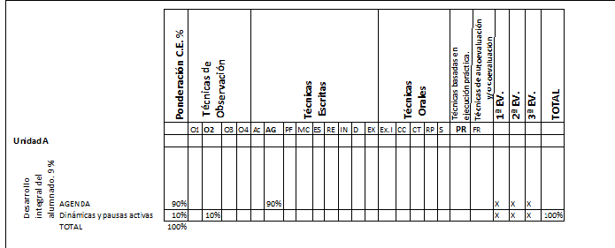

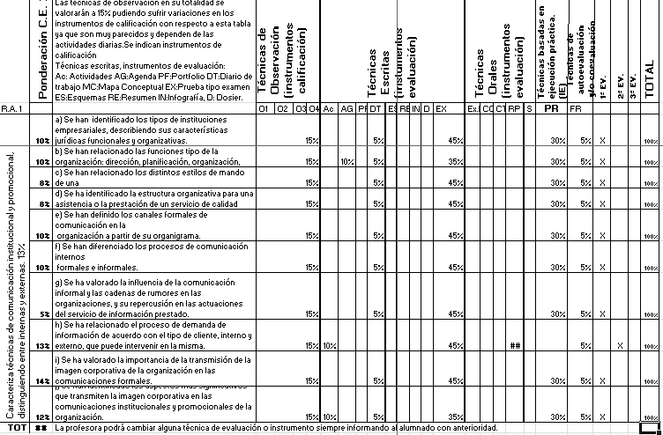

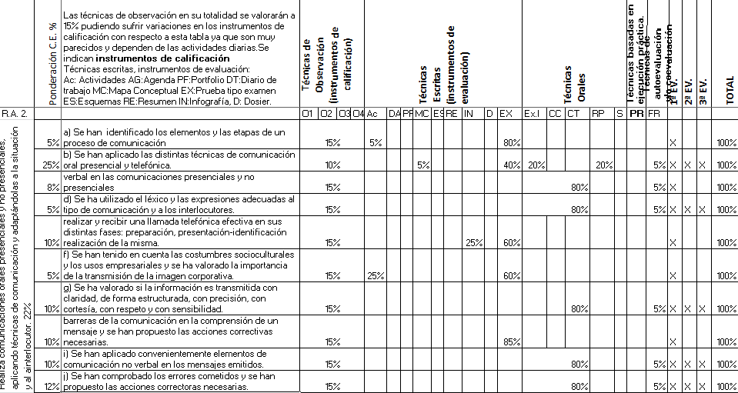

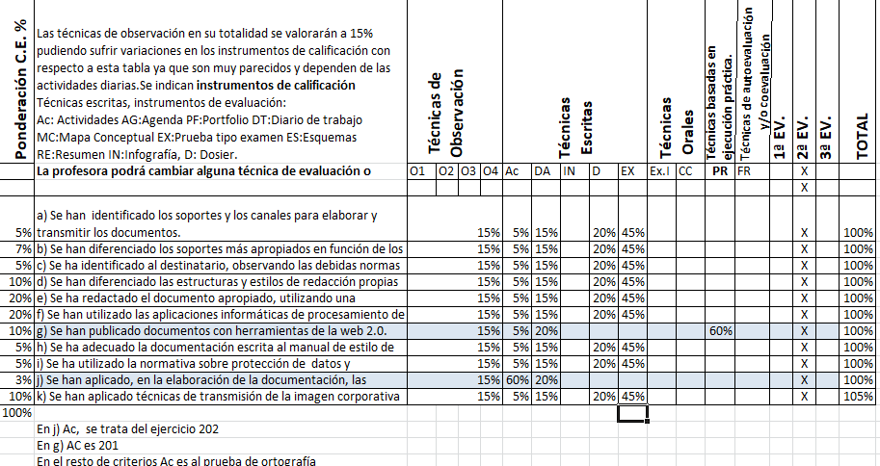

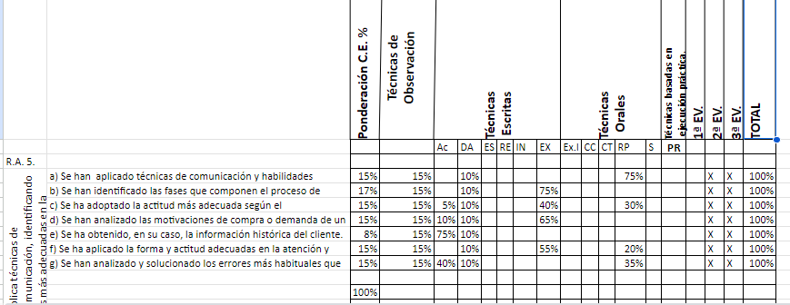

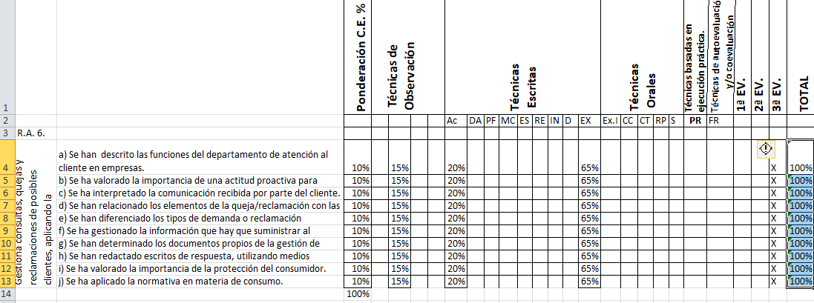

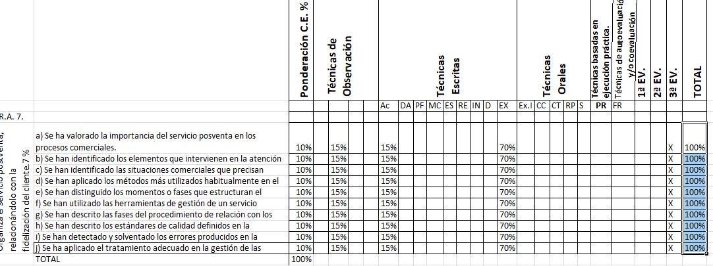

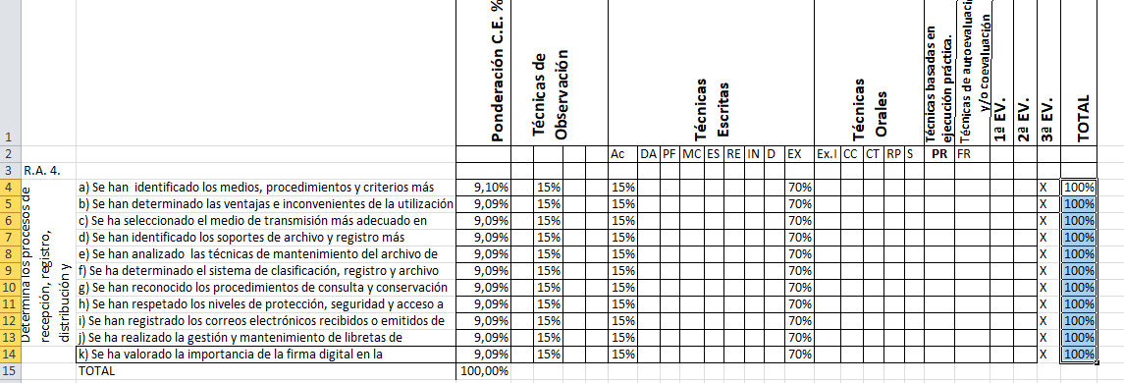

En los resultados de aprendizaje 3, 4, 6 y 7 podrán realizarse como prueba tipo examen una global que incluya todos los criterios del resultado de aprendizaje correspondiente.
  - Procedimientos de evaluación.
7.1.1. Evaluación inicial o diagnóstica
Comentada con anterioridad
7.1.2. Tres sesiones de evaluación parcial
La última sesión de evaluación parcial, se desarrollará en la última semana de mayo.
En cada resultado de aprendizaje se evaluará :
- El saber; con pruebas escritas tipo control (examen) o exposiciones orales de cómo ha llevado a cabo una tarea práctica. Supondrá el % de la nota en cada criterio que se especifique.
- El saber hacer: se evaluará con técnicas escritas, técnicas orales, técnicas basadas en ejecución práctica , técnicas basadas en autoevaluación y/o coevaluación. Podrán ser tareas o actividades tanto individuales como en equipo. Se utilizarán como instrumentos: diarios de aprendizaje, diarios de trabajo, control de tareas del alumnado, control de pruebas orales y/o escritas, debates, infografías, mapas conceptuales, esquemas, resúmenes, kahoot, Google Forms, proyectos en equipo … Las actividades en equipo se evaluarán con rúbricas.
- El saber estar o ser: 15% de la nota , se evaluará con técnicas basadas en la observación donde se tendrá en cuenta la atención, empatía, respeto, escucha activa, diálogo constructivo, curiosidad, motivación, responsabilidad y participación, importancia a la imagen corporativa, , esfuerzo, entre otros.

TÉCNICAS DE EVALUACIÓN ¿Cómo evaluar? | Herramientas o instrumentos de evaluación  ¿Con qué? | Instrumentos y Criterios de Calificación
Técnicas basadas en observación (saber estar) | Ejercicios de clase  Actividades de clase  Juegos didácticos como Kahoot, bingo, ruleta de palabras…..  Dinámicas de conocimiento y cohesión de grupo  Pausas activas  Exposiciones en clase | Observación en clase:  Listas de control O1 Para trabajo individual  Lista de control O2 Para trabajo en grupo  Lista de control O3 Juegos educativos  Lista de control O4  Atención en exposiciones  Escala Estimación EE
Técnicas escritas  (saber y saber hacer) | Agenda Ag  Actividades: Ac  Diarios de Aprendizaje: DA  Diario de trabajo: DT  Portfolio: PF  Mapas Conceptuales : MC  Esquemas o resúmenes: ES o RE  Infografías: IN  Dosier D  Pruebas tipo examen: EX | Rúbricas, listados de cotejo o comprobación, escala de estimación, solucionarios con criterios de corrección.  De 1 a 10.
Técnicas orales  (saber y saber hacer) | Exposición individual: charla, conferencia, discurso, exposiciones orales de trabajos o proyectos Ex I.  Comunicación oral colectiva: diálogo, discusión, debate, entrevista, foro, Philips 6/ CC …  Comunicación telefónica. CT  Role-play, RP  Simulación S
Técnicas basadas en ejecución práctica  (saber hacer) | Tareas o Proyectos: PR.
Técnicas de Autoevaluación y Coevaluación | Formulario de Google. FR.
TEMPORALIZACION: 160 horas: 5h/semana | Equivalencia en créditos ECTS: 12 | Código: 0651

Pruebas de control tipo examen.
Se podrá incluir tanto parte práctica como teórica para llevar un seguimiento individual del aprendizaje. Podrán incluirse cuestiones sobre las actividades complementarias o extraescolares realizadas además de todos los temas tratados en clase incluso el visionado de vídeos. En cada prueba se especifica la valoración de cada apartado. En los casos en los que indique la profesora, la prueba de control podrá ser sustituida por un trabajo que será evaluado por una rúbrica y viceversa.
Si un criterio de evaluación resulta suspenso, en mayo podrá recuperar la parte correspondiente a la prueba tipo examen que será sumada la nota al resto de instrumentos utilizados en ese criterio. En caso de seguir sin aprobar el criterio, se podrá recuperar en el periodo de recuperación de junio, indicando en ese periodo a cada alumno y alumna qué instrumento tiene que recuperar de cada criterio. Si tiene alguna tarea o actividad suspensa podrá recuperarse en el periodo establecido para ello en junio, indicando la profesora en cada caso si repite la tarea suspensa o realiza otra en sustitución de esta.
Los alumnos que no se presenten a una prueba control o evaluación por cualquier causa, aunque sea justificada, incluida enfermedad, no se hará prueba aparte, pues podrá recuperar con posterioridad, a través del examen de recuperación de mayo o en la recuperación final en junio. Las actividades y tareas de clase deben realizarse en el horario establecido para ello en el aula bajo supervisión de la profesora pudiendo recuperar si falta alguna en el periodo establecido para ello en junio siempre que no se haya perdido el derecho a evaluación continua en cuyo caso habría que proceder de otro modo.

La puntuación de las actividades en equipo será igual para todos sus miembros excepto en la parte de exposición oral que además llevará una puntuación individual.
En las actividades o proyectos en equipo se designarán los distintos roles y deberá entregarse por escrito las funciones que cada uno de sus miembros ha desempeñado además deberán rellenar de forma individual un diario de trabajo y hoja de reflexión incluyendo autoevaluación y coevaluación. Si un alumno o alumna falta más de dos horas de clase sin causa justificada cuando se está trabajando en grupo quedará expulsado de este y deberá recuperar en junio con la misma tarea u otra según indique la profesora. Los miembros que quedan en el grupo repartirían el trabajo del compañero ausente. Las tareas sin hacer ocasionadas por las faltas de asistencia cuando hay trabajo en equipo debe realizarlas el participante ausentado fuera del horario escolar, siempre en concordancia con sus compañeros de equipo.
Técnica de observación: 15 % nota.
- Se observará el trabajo diario de cada discente, su esfuerzo, motivación. forma de resolver problemas, actitud, motivación, la atención prestada, participación, empatía, respeto, escucha activa, diálogo constructivo, curiosidad, y responsabilidad entre otros. Además se podrán evaluar con esta técnica, los ejercicios realizados en clase, los juegos didácticos, la realización de formularios y atención prestada en las exposiciones de sus compañeros.
7.1.3 Sesión de evaluación final
La sesión de evaluación final se realizará, con carácter general, a la finalización del régimen ordinario de clase.
La diferencia entre la nota de la tercera evaluación informativa parcial y la evaluación final dependerá de si el alumno ha acudido al periodo de recuperación o subida de nota de junio, y de sus calificaciones en este periodo. Si el alumno o alumna no asistiera a este periodo, su calificación de la tercera evaluación trimestral y la final será la misma.
Para que la evaluación final resulte positiva, el alumno o alumna deberá haber superado, todos los resultados de aprendizaje y cada uno de sus criterios de evaluación además de obtener una calificación igual o superior a 5 en los resultados de aprendizaje una vez aplicados los porcentajes correspondientes, La no superación de cualquier criterio de evaluación o de resultado de aprendizaje supondrá no superar el módulo profesional, independientemente de que el cálculo de la media ponderada según las instrucciones arriba indicadas resultase positiva.
En el caso de que algún bloque de contenido o resultado de aprendizaje, no pueda ser impartido y, por tanto, evaluado, por cualquier causa (modificación de la temporalización de las distintas unidades de trabajo debido a la adaptación de la misma a los distintos ritmos de aprendizaje del alumnado, o por cualquier otra causa ajena a la organización del curso), su porcentaje correspondiente sobre la nota total se repartirá equitativamente entre los resultados de aprendizaje impartidos y evaluados.
En junio se realizará una prueba tipo examen para el alumnado que tenga suspensa alguna parte de tipo examen pudiendo tener una ponderación mayor que en su día la tuviera este instrumento y se indicarán los nuevos instrumentos que se utilizarán para recuperar los criterios de evaluación suspensos en el caso en el que la profesora lo vea conveniente ya que el trabajo diario de todo un curso no puede sinterizarse en el periodo de junio..
Se podrán proponer nuevas actividades o tareas para poder recuperar las realizadas durante el curso o aumentar el porcentaje del instrumento prueba tipo examen.
Según la orden 29 de septiembre de 2010 capítulo 1 .Disposiciones generales, Artículo 2.2. La aplicación del proceso de evaluación continua del alumnado requerirá, en la modalidad presencial, su asistencia regular a clase y su participación en las actividades programadas para los distintos módulos profesionales del ciclo formativo. El alumnado que tenga faltas de asistencia sin justificar por más del 20% perderá el derecho a evaluación continua y tanto sus instrumentos de evaluación como la prueba tipo examen podrá ser distinta . al del resto del alumnado.
El porcentaje de las técnicas de observación será sustituido por una prueba tipo examen de los contenidos impartidos en clase que supondrán el 15%.
El porcentaje de las pruebas tipo examen se verán incrementadas con el porcentaje de Técnicas de autoevaluación y coevaluación, diarios de aprendizaje y actividades en cada criterio de evaluación.
El libro de lectura de Emociones superadas y emociones expresadas se evaluará con una prueba tipo examen para R.A. 2 que supondrá el 30% de la nota.
Las exposiciones orales deberán realizarse el día que la profesora indique con el mismo peso que indica en los criterios de evaluación aunque los tema de exposición podrán ser diferentes.

-
En el caso en el que se detecte que un discente ha copiado alguna actividad o tarea de otro, ambos puntuarán cero en todos los instrumentos de técnicas escritas, de autoevaluación y coevaluación y técnicas basadas en ejecución práctica, sea cual fuere la técnica utilizada incluso aunque fuese en junio ambos alumnos o alumnas bajarán su nota.
Si un alumno o alumna tiene el móvil aunque sea en su bolso o mochila, durante el transcurso de una prueba tipo examen perderá el derecho a la recuperación extra que la profesora realiza en mayo.
En el periodo de junio el alumnado que esté aprobado también podrá presentarse a subir nota, que podrá hacerlo realizando una prueba tipo examen de todos los contenidos del módulo que supondrá el 50% de la nota y un proyecto que supondrá el 50% o según indicaciones de la profesora.
7.2 Criterios de corrección generales de pruebas, actividades y proyectos.
Los criterios a aplicar en las pruebas realizadas en este módulo serán los siguientes:
- En los exámenes de preguntas cortas, se valorará la concreción de la respuesta.
- En los exámenes prácticos:
  - En documentos, se valorará la correcta cumplimentación, la expresión, la ortografía, la estructura y el formato. En el caso en el que la estructura no sea la correcta no se tendrá en cuenta el resto.
- Si el alumnado comete faltas de ortografía o incoherencias gramaticales la puntuación de la pregunta en concreto, será cero aunque el contenido sea correcto..
- La puntuación de las preguntas se establecerá en cada una de las pruebas. De no estar especificada la puntuación de cada pregunta, tendrá la misma valoración cada una de ellas.
- Los ejercicios, actividades o proyectos serán subidos a Classroom, siguiendo las instrucciones de la profesora, teniendo en cuenta los plazos previstos.
- Si se entregan las actividades, o proyectos fuera de la fecha establecida, no se tendrán en cuenta hasta el periodo de recuperación de junio.
- En las pruebas de control podrán hacerse preguntas de las actividades complementarias y extraescolares que se hayan llevado a cabo.
- Si la profesora determina que ha visto a un alumno copiando en un examen (hablando con un compañero, usando el móvil, con chuletas, etc.) la calificación de esa prueba será cero.
En todos los procedimientos de evaluación se tendrá en cuenta la capacidad expresiva del alumnado a través de:
- Ortografía correcta, con uso adecuado de grafías, tildes, signos de puntuación, etc.
- Propiedad léxica y riqueza de vocabulario, con su uso correcto en el contexto que se está utilizando.
- Corrección sintáctica y oracional, con observación de las concordancias gramaticales y demás funciones sintácticas.
La nota de cada evaluación se obtendrá de la siguiente manera:
  - Obtención de la nota de evaluación.
- Calificación de la 1ª y 2ª evaluación informativa parcial:
Para obtener una calificación positiva en cada evaluación, el alumno deberá haber superado todos los Resultados de Aprendizaje o Bloques de Contenido impartidos hasta ese momento. Para superar un determinado Resultado de Aprendizaje, el alumno deberá obtener una puntuación global de 5 puntos sobre 10 en el mismo, debiéndose cumplir también que tenga aprobados cada uno de sus Criterios de Evaluación.
Para cada una de estas evaluaciones informativas parciales, se tendrán en cuenta los Resultados de Aprendizaje o Bloques de Contenidos trabajados hasta cada uno de esos momentos en el curso. .Este curso, debido a la adaptación del alumnado a la nota por criterios, aunque tenga algún criterio suspenso podrá tener aprobada la evaluación pero eso no le exime de recuperar el citado criterio.
En todo caso, la calificación de cada Resultado de Aprendizaje, vendrá determinada por la suma de cada uno de sus criterios de evaluación. Para calcular la nota de cada uno de estos criterios de evaluación habrá que calcular el porcentaje indicado a la puntuación obtenida del criterio de evaluación correspondiente.

En estas evaluaciones, la nota será la ponderada de los resultados de aprendizaje impartidos hasta esa fecha, según el peso de la ponderación de la nota final redondeando a la baja a no ser que el decimal sea 8 o 9 que se redondeará al alza. No obstante este dato no tiene relevancia y es una mera fotografía de su evolución en el proceso enseñanza aprendizaje hasta la fecha, ya que para la ponderación de la siguiente evaluación se tomarán las notas reales de los resultados de aprendizaje y sus correspondientes ponderaciones.
- Calificación para la tercera evaluación parcial y para la calificación final del módulo profesional: En caso de que el alumno haya aprobado todos los bloques de contenido superando, por tanto, todos los resultados de aprendizaje, y todos los criterios de evaluación correspondientes, su nota final se calculará de la siguiente ponderando los resultados obtenidos por el alumnado según la siguiente tabla, independientemente de la nota obtenida en cada una de las evaluaciones parciales.

Unidades de trabajo | R.A. | % sobre la nota total
UNIDAD A |  | 9%
1. La comunicación presencial en la empresa. Comunicación telefónica y telemática. | R.A. 2 | 22 %
2. La organización en la empresa. Proceso de información y comunicación | R.A. 1 | 13 %
4.Taller de documentos para la comunicación empresarial | R.A. 3 | 25 %
5 Técnicas de comunicación en la atención al cliente | R.A. 5 | 10 %
6 Gestión de consultas, quejas y reclamaciones. | R.A. 6 | 7%
7 Servicio posventa. | R.A. 7 | 7 %
8 Archivo, registro y recuperación de la información. | R.A. 4 | 7%

En el caso en el que haya algún criterio de evaluación suspenso, independientemente de la media del R.A. la calificación será como máximo 4 debiendo recuperar los criterios suspensos correspondientes en el periodo de junio.
7.4. Criterios de Recuperación.
En mayo se realizará una prueba control de recuperación de las pruebas tipo control de los criterios de evaluación de los resultados de aprendizaje impartidos en el trimestre anterior. El alumnado se presentará solo al examen que tenga suspenso y siempre y cuando al aplicar los porcentajes no resulte aprobado el criterio de evaluación correspondiente.
Se utilizará, para su corrección, puntuación y evaluación los mismos criterios que en la evaluación de este. El resto de actividades se podrán recuperar en el periodo de junio con actividades diferentes o similares según indique la profesora para este periodo y dependiendo del criterio de evaluación suspenso pudiendo cambiar el porcentaje de la prueba tipo examen.

El alumnado que tenga faltas de asistencia sin justificar por más del 20% perderá el derecho a evaluación continua y tanto sus instrumentos de evaluación como la prueba tipo examen podrá ser distinta . al del resto del alumnado.
El porcentaje de las técnicas de observación será sustituido por una prueba tipo examen de los contenidos impartidos en clase que supondrán el 15%.
El porcentaje de las pruebas tipo examen se verá incrementado con el porcentaje de Técnicas de autoevaluación y coevaluación, diarios de aprendizaje y actividades en cada criterio de evaluación.
El libro de lectura de Emociones superadas y emociones expresadas se evaluará con una prueba tipo examen para R.A. 2 que supondrá el 30% de la nota de cada uno de los criterios de evaluación.
Las exposiciones orales deberán realizarse el día que la profesora indique con el mismo peso que indica en los criterios de evaluación de la evaluación aunque los tema de exposición podrán ser diferentes.

Autoevaluación
Al finalizar cada trimestre, la profesora enviará formulario de google a cada uno de los alumnos y alumnas para que realicen su autoevaluación y puedan reflexionar sobre su evolución, siempre que no se haya realizado una prueba de este tipo al final de la evaluación.
Al final del curso se pasará formulario de google para que el alumnado pueda valorar de forma anónima tanto el contenido y el desarrollo del curso como la labor docente de la profesora.
7.5. Procedimiento para la adaptación del alumnado que se matricula con el curso ya comenzado.
Al alumnado que se incorpora de forma tardía, se le propondrá que se ponga al día con los distintas tareas y ejercicios que lleve de retraso, adaptando la carga de trabajo si fuera necesario. Para ello se utilizará la plataforma Classroom que servirá de receptor de todos los ejercicios, habilitando los tiempos de entrega y/o actividades pendientes.

- ACTIVIDADES DE RECUPERACIÓN DE MÓDULOS PENDIENTES DE EVALUACIÓN POSITIVA DEL CURSO ANTERIOR
No procede en este módulo.
- MÓDULOS TRANSVERSALES
- Fomento de la lectura y exposición oral.
- Cultura emprendedora.
Desarrollo del pensamiento crítico.
Fomentar la responsabilidad, el esfuerzo, la creatividad y la autonomía.
- Educación moral y cívica: durante el desarrollo de la materia debemos educar a :
Adquirir hábitos de convivencia que refuercen los valores como solidaridad, cooperación, respeto.
No discriminación por razón de raza, sexo y religión. Consciencia sobre la violencia de género.
- Responsabilidad Social:
- Sostenibilidad y consumo responsable
- SALUD: Las emociones. Además se van a tratar los riesgos de la profesión, fomentando actitudes de prevención, protección y mejora de la defensa de la salud. Se realizarán pausas activas con ejercicios físicos y de relajación con estiramientos para evitar posibles lesiones musculares.
- Educación en tecnologías de la información y comunicación. Como competencia básica que ha de desarrollar el alumnado, se potenciará el uso de estas tecnologías.
- ACTIVIDADES COMPLEMENTARIAS Y EXTRAESCOLARES
Las actividades complementarias previstas para el curso 2022/2023 serán las siguientes, siempre y cuando la situación lo permita.
- Realizaremos pausas activas en clase para contribuir a la mejora postural en el puesto de trabajo, así como de patrón cruzado para mejorar la atención y concentración.
- Realización de dinámicas para conocimiento y cohesión de grupo.
- Actividades sobre el libro “Emociones Expresadas, Emociones Superadas”.
- Actividades de planificación del día a día a través de agenda.
- Actividad intercentros: Charla sobre la Junta Arbitral de Consumo posiblemente conjuntamente con el IES LOS ÁNGELES.
- Actividades de concienciación con motivo del Día contra la Violencia de género, el Día de la Paz y el Día de la Mujer.
- Visita a la Oficina de Correos.
- Visita al Archivo Histórico de Almería.
- Actividades donde se desarrolle la creatividad ya que participo en el programa INNICIA cultura emprendedora, además de las propias del programa y de emprendimiento del centro.
- Actividades de sensibilización, sobre el Patrimonio, como colaboración en el programa Sentir y Vivir el Patrimonio.
- Actividades del programa COMUNICA.
- Actividades de concienciación sobre el medio ambiente, producción y consumo responsable.

- ATENCIÓN A LA DIVERSIDAD Y ADAPTACIONES CURRICULARES
Si se detectase alumnos con un determinado tipo de necesidades especiales, se aplicará aplicar la normativa vigente en estos casos, Orden de 23 de septiembre de 2010 en su artículo 2.
En ningún caso, la existencia de alumnado heterogéneo podrá suponer el disminuir u obviar la existencia de unos resultados de aprendizaje que se deben obtener para superar los módulos de la Formación Profesional Inicial asociados a Unidades de Competencia.
En caso de ser preciso se utilizará el documento MD75010209 – Ficha de adaptación curricular no significativa (disponible en la web calidadargar.com), para realizar el seguimiento de las adaptaciones realizadas.
Hay un alumno con dificultades en aprendizaje derivadas de TDAH y se llevarán a cabo las siguientes recomendaciones indicadas por la orientadora del centro:
1. Uso de la agenda (planificación, apuntar tareas, trabajos,…)
2. Presentarle las preguntas por escrito para evitar dictados.
3. Dar información verbal y visual simultáneamente.
4. Aprendizaje cooperativo por parejas o grupos pequeños/ tutoría entre iguales.
5. Apoyos visuales (dibujos, mapas conceptuales, esquemas,…)
6. Más tiempo en exámenes. Presentación de las preguntas de forma secuenciada y separada, Lectura de las preguntas por parte del profesor,
7. Enunciados de exámenes breves y claros
8. Revisa las preguntas para saber si se ha equivocado por no entender la pregunta. Comprobar que ha contestado todas las preguntas y no ha dejado ninguna sin contestar por despiste.
9. Ubicación en clase en un lugar cercano al profesor y al lado de algún compañero que sea trabajador para evitar distracciones.
11. Ayudarle a mantener el contacto visual durante las explicaciones para que no se pierda, verificando que entiende de lo que se está explicando.
12. Que haya una buena coordinación con la familia, para que le fomenten las rutinas de trabajo en casa y fomenten su autoestima.
13. Planificación y hábitos de estudio.

12 PROCEDIMIENTO DE SEGUIMIENTO DE LA PROGRAMACIÓN
La profesora irá anotando en su cuaderno diario los contenidos, ejercicios y actividades que se hacen cada día en el aula; así como la unidad de trabajo, talleres o proyectos que se están trabajando y días empleados comparando estos datos con los establecidos en la programación. De este modo podrá ver si existe retraso en los contenidos y analizar las causas. También podrá ver si se han conseguido los objetivos programados.
- BLOQUES TEMÁTICOS Y UNIDADES DIDÁCTICAS SEGÚN BLOQUES TEMÁTICOS Y TEMPORIZACIÓN

11.1. BLOQUES TEMÁTICOS

Resultados de Aprendizaje | Título
R.A. 1 | Caracteriza técnicas de comunicación institucional y promocional, distinguiendo entre internas y externas
R.A. 2 | Realiza comunicaciones orales presenciales y no presenciales, aplicando técnicas de comunicación y adaptándolas a la situación y al interlocutor
R.A. 3 | Elabora documentos escritos de carácter profesional, aplicando criterios lingüísticos, ortográficos y de estilo
R.A. 4 | Determina los procesos de recepción, registro, distribución y recuperación de comunicaciones escritas, aplicando criterios específicos de cada una de estas tareas.
R.A. 5 | Aplica técnicas de comunicación, identificando las más adecuadas en la relación y atención a los clientes/usuarios.
R.A. 6 | Gestiona consultas, quejas y reclamaciones de posibles clientes, aplicando la normativa vigente.
R.A. 7 | Organiza el servicio posventa, relacionándolo con la fidelización del cliente.

11.2. RELACIÓN DE UNIDADES DIDÁCTICAS.
R.A. | Unidad de  Trabajo | Título | Temas | Temporiza-ción  en horas | Ev.
 | A | Unidad A |  | 7, 4, 3 | 1, 2 y 3
2 | 1 | La comunicación presencial en la empresa. Comunicación telefónica y telemática. | T 2 y 3 | 32 30  2 2  Exposiciones 2ª y 3ª | 1,  2 y 3
1 | 2 | La organización en la empresa. Proceso de información y comunicación | T 1 | 20 16 | 1
 |  | HORAS Primera Evaluación 61 o 55
3 | 3 | Taller de documentos para la comunicación empresarial | T 4 | 39 38 | 2
5 | 4 | Técnicas de comunicación en la atención al cliente | T 6 | 15 15  5 5 | 2 y  3
 |  | HORAS Segunda Evaluación 58 o 57
6 | 5 | Gestión de consultas quejas y reclamaciones | T 7 | 10 9 | 3
7 | 6 | Servicio Posventa | T 8 | 9 8 | 3
4 | 7 | Archivo, registro y recuperación de la información | T 5 | 9 8 | 3
 |  | Recuperación pruebas tipo examen | 2
 |  | HORAS Tercera Evaluación 38 o 35
 |  | TOTAL HORAS |  | 157/147

Según la Orden de 11 de marzo de 2013 la temporalización es de 160 horas. No obstante debido al calendario escolar y los tramos horarios de cada grupo en el A se ajustará a 157 y el B a 147 incluido hasta el 26 de mayo. Las evaluaciones están programadas según las siguientes fechas:
Primera evaluación: hasta el 16 de diciembre.
Segunda evaluación: hasta el 24 marzo.
Tercera evaluación: hasta el 26 de mayo.
Evaluación final: hasta el 22 de junio.

UNIDADES DE TRABAJO: OBJETIVOS – CONTENIDOS - CRITERIOS DE EVALUACIÓN.
Unidad A  Administración (y Gestión), Agenda, Autoestima,  Autocontrol  Atención,  Afianzar  Alegría.  Amor | Módulo: Comunicación y Atención al Cliente | Nº de horas previstas  15

Objetivos:
Cohesión de grupo. Afianzamiento del autoconcepto y autoestima del alumnado.
Interdependencia positiva.
Presentación de la programación especificando los criterios de evaluación y calificación.
Evaluación inicial.
AGENDA
Funciones ejecutivas: planificación, fijación de metas y reflexión .
Inteligencia emocional: emociones.
Hábitos de vida saludable: consciencia sobre: horas de sueño, dieta sana, relaciones sociales y ejercicio físico.
Pensamiento positivo: agradecimiento.

Contenidos:
Cohesión del grupo clase.
Interdependencia positiva.
Programación
Evaluación inicial
Planificación ,fijación de metas y reflexión.AGENDA

La unidad A se desarrolla de forma simultánea con el resto
Actividades concretas a realizar | Competencias Asociadas
Rellenar la ficha individual por formulario de google.  Realizar dinámica de los refranes para presentarse en clase.(Dinámica de presentación)  Confeccionar escudo personal. El escudo se elaborará en un A3 donde el alumnado tendrá que distinguir el pasado, presente y futuro de su vida. Una vez elaborado lo expone.  Prueba inicial  Test de inteligencias múltiples.  Dinámica de La Nasa: interdependencia positiva.  Dinámicas de cohesión de grupo: conocimiento, aprecio, afirmación, confianza, comunicación y resolución de conflictos y “Pausas Activas”.  Elaborar agenda diaria y planificar todas las tareas, proyectos, recompensas, hábitos de vida saludable y agradecimientos. Al finalizar el día y la semana se hará balance sobre lo hecho y lo pendiente. Se controlará el seguimiento durante todo el curso. | P

Evaluación: 9 % de la nota final.
Técnica escrita: Agenda 90% Técnicas observación: Dinámicas de cohesión de grupo y pausas activas. 10%

Rúbrica del instrumento “Agenda”

Rellena todos los días de forma completa, utilizando muchas emociones, y distintos agradecimientos. Realiza la reflexión semanal e indica objetivos y propuestas de mejora para la próxima semana | Rellena todos los días de forma completa, utilizando varias emociones, y varios agradecimientos. Realiza la reflexión semanal pero es escasa y/o no indica propuestas de mejora clara. | Rellena todos los días aunque le falta algún día o algún epígrafe. | Le falta más de un día por rellenar en la semana o la reflexión semanal bien desarrollada
10 | 8 | 5 | 0

Para valorar Dinámicas de grupo y pausas activas se hará con Técnicas de observación y como instrumento la siguiente escala de estimación:

- Finalizar la actividad con perseverancia, autocontrol y reflexión de la dinámica empleada. | 10
- Demostrar interés y participar todo el tiempo | 8
- Seguir instrucciones de la profesora con educación y respeto, colaborando con el grupo. | 5

UD 1 | La comunicación presencial en la empresa.  Comunicación telefónica y telemática. | Nº de horas previstas  34/32

Contenidos:

- La comunicación en la empresa.
- Tipos de comunicación en la empresa
- La comunicación presencial. Elementos que componen la comunicación oral presencial:
  - Elementos visuales.
  - Elementos vocales.
  - Elementos verbales.
- Barreras de la comunicación
- Técnicas de comunicación presencial.
- Las habilidades sociales
  - Escucha activa
  - Asertividad
  - Empatía
  - Emociones
- Situaciones habituales de la comunicación presencial.
- Comunicación no verbal
- Formas de comunicación oral presencial.
  - Formas de participación oral individual.
    - Realización de entrevistas. Fases
    - Realización de presentaciones
  - Formas de participación oral colectiva.
- Protocolo, formas de actuación y costumbres.
- Recepción de visitas
- El proceso de comunicación telefónica.
  - Elementos de la comunicación telefónica.
  - Etapas de una llamada telefónica.
- Equipos y prestaciones para la comunicación telefónica
- Pautas de comunicación telefónica.
- Objetivos y clasificación de las llamadas telefónicas
- Barreras y dificultades en la comunicación telefónica
- Gestión de las comunicaciones telefónicas en la empresa
- Manejo de las centralitas telefónicas
- Atención de quejas telefónicas
- Clientes difíciles y situaciones especiales al teléfono.
- Videoconferencia.
  - Elementos o dispositivos técnicos para poder realizar una videoconferencia.
  - Técnicas de transmisión de la imagen corporativa en las comunicaciones telemáticas.
  - Skype.
  - Webinario.

Actividades concretas a realizar | Objetivos  Generales  Trabajados | Competen-cias Asociadas
- Lluvia de ideas para detectar del nivel del alumnado. Explicación de contenido.  - Resolución por parte del alumnado de una serie de ejercicios relacionados con el tema como: diferenciar mediante ejemplos comunicación de información, identificar en situaciones reales los elementos y etapas de la comunicación, practicar la comunicación efectiva, reflexión sobre las barreras y errores de comunicación y cómo superarlas.  - Lectura del texto “Asertividad” de Jorge Bucay.  - Reflexión sobre “escucha activa” y “empatía”.  - Actividades escritas y de reflexión sobre la lectura del libro “Emociones Expresadas Emociones Superadas” de Ciara Molina :  Para trabajar las barreras de comunicación de tipo INTERPERSONAL se trabajarán las EMOCIONES para que el alumnado sepa identificar su estado emocional ( y el de sus interlocutores) y mejorar su empatía, asertividad y escucha activa, habilidades sociales imprescindibles para una buena comunicación. Se realizarán cuatro actividades sobre la lectura del libro Emociones Expresadas y Emociones Superadas de Ciara Molina que consistirá la primera de ellas en un resumen de la primera parte y las siguientes en un prueba escrita que se corregirá y debatirá en clase.  - Identificación de barreras de comunicación en viñetas, secuencia de películas y algunos vídeos.  - Actividades del libro de texto.  - Reflexión sobre el miedo a hablar en público.  - Técnicas para vencer el miedo a hablar en público.  - Practicar habilidades sociales propias de la comunicación oral.  - Realización de ejercicios de respiración para prevenir el nerviosismo y estrés.  - Visionado de videos sobre la percepción selectiva, comunicación no verbal y exposiciones orales ejemplares.  - Exposiciones orales por parte del alumnado.  - Búsqueda de información y análisis de las costumbres socioculturales y los usos empresariales.  - Visionado de vídeos sobre “Técnicas para hablar en público, imagen personal y lenguaje no verbal” de Teresa Baró y otros.  - Role-play  - Realización de debate, Philip 6-6, entrevistas, discurso, charla, ….  - Simulación recepción de visitas y realización de presentaciones.  - Simulación de llamadas telefónicas.  - En todas las simulaciones y exposiciones se comprueban los errores cometidos y se proponen las acciones correctoras necesarias. (Se identificará qué se hizo bien, que se hizo mal y qué puede mejorar)  - Resolución por parte del alumnado de una serie de ejercicios relacionados con el tema como: reflexionar sobre la forma correcta de atender las llamadas telefónicas de la empresa, conocer las formas de comunicación que se están generalizando en las empresas, valorar la conveniencia y la utilidad del empleo de una determinada tecnología, etc.  - Practicar habilidades sociales propias de la comunicación oral no presencial.  - Escucha de llamadas telefónicas para identificar errores.  - Realizar simulación de videoconferencia en la empresa.  - Confeccionar documento de recepción de llamadas telefónicas.  - Kahoot de repaso | A-B-P | A-B

CRITERIOS DE:
EVALUACIÓN | CALIFICACIÓN | RECUPERA-CIÓN
- A) Se han identificado los elementos y las etapas de un proceso de comunicación.  - B) Se han aplicado las distintas técnicas de comunicación oral presencial.  - C) Se ha aplicado el protocolo de comunicación verbal y no verbal en las comunicaciones presenciales.  - D) Se ha utilizado el léxico y las expresiones adecuadas al tipo de comunicación y a los interlocutores.  - E) Se han identificado los elementos necesarios para realizar y recibir una llamada telefónica efectiva en sus distintas fases: preparación-identificación y realización de la misma.  - F) Se han tenido en cuenta las costumbres socioculturales y los usos empresariales, y se ha valorado la importancia de la transmisión de la imagen corporativa.  - G) Se ha valorado si la información es transmitida con claridad, de forma estructurada, con precisión, con cortesía, con respeto y con sensibilidad.  - H) Se han detectado las interferencias que producen las barreras de la comunicación en la comprensión de un mensaje y se han propuesto las acciones correctivas necesarias.  - I) Se han aplicado convenientemente elementos de comunicación no verbal en los mensajes emitidos.  - J ) Se han comprobado los errores cometidos y se han propuesto las acciones correctoras necesarias. | Los que se han detallado al inicio de esta programación. | Los que se han detallado al inicio de esta programación.

UD 2 | La organización en la empresa. Proceso de información y comunicación | Nº de horas previstas  20/16

Contenidos:
- La empresa. Concepto, características y tipos. Elementos empresariales.
- La organización empresarial. Principios de organización. Los departamentos y las áreas funcionales. Organigramas. La organización informal y las relaciones humanas y laborales en la empresa.
- Dirección en la empresa. Funciones, personalidad y comportamiento del directivo. Niveles y estilos de mando.
- Procesos y sistemas de información. Tratamiento de la información. Flujos entre departamentos. Lo confidencial y lo restringido.
- Calidad del servicio y atención de demandas. La relación entre organización y comunicación en la empresa. Centralización o descentralización.
- La comunicación interna y externa. Comunicación formal e informal. Los rumores. Comunicación, información y comportamiento.
- La imagen corporativa e institucional. La cultura corporativa. La imagen institucional.

Actividades concretas a realizar | Objetivos  Generales  Trabajados | Competencias Asociadas
- Lluvia de ideas para detectar el conocimiento del tema.  - En equipo, el alumnado va a crear una empresa donde deberá elegir una organización empresarial y justificar el por qué ha elegido esa opción. Deberá establecer sus objetivos, elementos, funciones de organización empresarial, modelos de organización, organigrama, seleccionar el tipo de organización que prefieren y justificar su elección. También deberán seleccionar las vías de comunicación interna y externa de la empresa. así como establecer el protocolo de recepción de visitas. y la identidad corporativa. Una vez finalizado el proyecto deberán exponerlo en clase.  - Visionado de vídeos empresariales relacionados con el tema.  - Ejercicios y actividades del libro  - Diálogo sobre la influencia de la comunicación informal y las cadenas de rumores en las organizaciones, y su repercusión en las actuaciones del servicio de información prestado.  - Reflexión sobre la importancia de la imagen corporativa en los procesos de información y comunicación en las organizaciones.  - Practicar habilidades sociales simulando situaciones que pueden darse en las empresas.  - Analizar la imagen corporativa de una empresa real.  - Charla sobre protocolo empresarial.  - Kahoot de repaso. | A-B | A-B-P

CRITERIOS DE:
EVALUACIÓN | CALIFICACIÓN | RECUPERACIÓN
- A) Se han identificado los tipos de instituciones empresariales, describiendo sus características jurídicas, funcionales y organizativas.  - B) Se han relacionado las funciones tipo de la organización: dirección, planificación, organización, ejecución y control.  - C) Se han relacionado los distintos estilos de mando de una organización con el clima laboral que generan  - D) Se ha identificado la estructura organizativa para una asistencia o la prestación de un servicio de calidad.  - E) Se han definido los canales formales de comunicación en la organización a partir de su organigrama.  - F) Se han diferenciado los procesos de comunicación internos formales e informales.  - G) Se ha valorado la influencia de la comunicación informal y las cadenas de rumores en las organizaciones, y su repercusión en las actuaciones del servicio de información prestado.  - H) Se ha relacionado el proceso de demanda de información de acuerdo con el tipo de cliente, interno y externo, que puede intervenir en esta.  - I) Se ha valorado la importancia de la transmisión de la imagen corporativa de la organización en las comunicaciones formales.  - J) Se han identificado los aspectos más significativos que transmiten la imagen corporativa en las comunicaciones institucionales y promocionales de la organización. | Los que se han detallado al inicio de esta programación. | Los que se han detallado al inicio de esta programación.

UD 3 | Taller de documentos para la comunicación empresarial. | Nº de horas previstas  39/38

Contenidos:

- Comunicación escrita. Características y requisitos.
  - Ventajas e inconvenientes de la comunicación escrita. Errores que se cometen.
  - Etapas para la elaboración y estilos de redacción. Técnicas de comunicación escrita.
- Normas gramaticales y ortográficas.
  - Gramática.
  - Ortografía.
  - Signos de puntuación.
  - Párrafos y formato de las páginas.
- Siglas y abreviaturas.
- Redacción mediante herramientas de tratamiento de textos.
- Herramientas para corrección de textos.
- Elementos utilizados en la documentación profesional. El sobre. El papel
- Técnicas de transmisión de la imagen corporativa en los escritos. Papelería corporativa.
- La comunicación escrita en la empresa. Normas
- Documentos en la comunicación comercial y empresarial.
  - Documentos de la comunicación interna empresarial.
  - Documentos de la comunicación externa empresarial con carácter comercial.
  - Documentos de la comunicación externa sin carácter comercial.
  - Textos protocolarios en el ámbito empresarial.
- Documentos relacionados con la Administración Pública.
  - Solicitud o instancia.
  - Denuncia.
  - Alegaciones y recursos.
- Comunicación en las redes: Intranet, extranet e Internet. Blogs, redes sociales, chat y mensajería instantánea.
- La netiqueta en la red.
- Publicación de documentos con herramientas de la web 2.0

Actividades concretas a realizar | Objetivos  Generales  Trabajados | Competencias Asociadas
.  - Resolución por parte del alumnado de una serie de ejercicios relacionados con el tema como: asumir los principios de estilo en la comunicación escrita, reflexionar sobre las características propias de la redacción de textos comerciales, etc.  - Ejercicios de repaso de ortografía y gramática.  - Manejar las herramientas de corrección de textos.  - Examinar y comparar tipos de papelería corporativa.  - Doblar una carta comercial y elegir el sobre adecuado.  - Elaborar manual de estilo para redactar documentos en la empresa simulada.  - Resolución por parte del alumnado de una serie de ejercicios relacionados con el tema como: diferenciar las características de la correspondencia comercial, conocer los principales documentos utilizados por las empresas para comunicarse, etc.  - Elaborar documentos de comunicación interna y externa en situaciones empresariales.  - Elaborar documentos de relación de la empresa con la Administración Pública.  - Resolución por parte del alumnado de una serie de ejercicios relacionados con el tema como: diferenciar las diferentes herramientas de comunicación empresarial a través de Internet, analizar las ventajas e inconvenientes de la comunicación por Internet de las empresas, etc.  - Confección de dossier identificando la imagen corporativa y realizando todo tipo de documentación empresarial.  - Trabajo en equipo sobre las herramientas de la web 2.0.  - Identificación de riesgos de la red.  - Crear perfiles sociales para la empresa simulada.  - Kahoot de repaso. | A-B | A-B

CRITERIOS DE:
EVALUACIÓN | CALIFICACIÓN | RECUPERACIÓN
- A) Se han identificado los soportes y los canales para elaborar y transmitir los documentos.  - B) Se han diferenciado los soportes más apropiados en función de los criterios de rapidez, seguridad y confidencialidad  - C) Se ha identificado al destinatario, observando las debidas normas de protocolo.  - D) Se han diferenciado las estructuras y estilos de redacción propias de la documentación profesional.  - E) Se ha redactado el documento apropiado, utilizando una estructura, terminología y forma adecuadas, en función de su finalidad y de la situación de partida.  - F) Se han utilizado las aplicaciones informáticas de procesamiento de textos y autoedición, así como sus herramientas de corrección  - G) Se han publicado documentos con herramientas de la web 2.0.  - H) Se ha adecuado la documentación escrita al manual de estilo de organizaciones tipo.  - I) Se ha utilizado la normativa sobre protección de datos y conservación de documentos, establecida para las empresas e instituciones públicas y privadas.  - J) Se han aplicado, en la elaboración de la documentación, las técnicas 3R (reducir, reutilizar y reciclar).  - K) Se han aplicado técnicas de transmisión de la imagen corporativa en las comunicaciones escritas, valorando su importancia para las organizaciones. | Los que se han detallado al inicio de esta programación. | Los que se han detallado al inicio de esta programación.

UD 4 | TÉCNICAS DE COMUNICACIÓN EN LA ATENCIÓN AL CLIENTE | Nº de horas previstas  15

Contenidos:

- El cliente.
  - Tipología de cliente y características.
  - Factores de comportamiento del cliente.
- Atención al cliente en la empresa.
  - Características de la atención al cliente.
  - Canales de comunicación del proceso de atención al cliente.
  - Fases del proceso de la atención al cliente.
  - Elementos del proceso de atención al cliente.
- Satisfacción del cliente. Evaluación y control de los procesos de satisfacción.
- Fidelización del cliente.
  - Estrategias de fidelización.
  - Programas de fidelización.
- Sistemas de información y bases de datos relacionadas con la atención al cliente.
- Variables que influyen en la atención al cliente.
  - Posicionamiento e imagen de la marca.
  - Relaciones públicas.

Actividades concretas a realizar | Objetivos  Generales  Trabajados | Competencias Asociadas
- Lectura conjunta del tema. Y explicación de contenido.  - Resolución por parte del alumnado de una serie de ejercicios relacionados con el tema como: definir cliente y distinguir los diferentes tipos según su comportamiento, analizar las motivaciones de compra y factores que inciden en su desarrollo por parte del cliente, etc.  - Simulación relacionada con situaciones de atención al cliente.  - ROLE PLAY  - Análisis de campañas reales de fidelización del cliente.  - Elaborar guía de atención de clientes según su personalidad.  - Realización de encuesta de atención al cliente.  - Kahoot de repaso | N | L

CRITERIOS DE:
EVALUACIÓN | CALIFICACIÓN | RECUPERACIÓN
- A) Se han aplicado técnicas de comunicación y habilidades sociales que facilitan la empatía con el cliente/usuario en situaciones de atención/asesoramiento al mismo.  - B) Se han identificado las fases que componen el proceso de atención al cliente/consumidor/usuario a través de diferentes canales de comunicación.  - C) Se ha adoptado la actitud más adecuada según el comportamiento del cliente ante diversos tipos de situaciones.  - D) Se han analizado las motivaciones de compra o demanda de un producto o servicio por parte del cliente/usuario.  - E) Se ha obtenido, en su caso, la información histórica del cliente.  - F) Se ha aplicado la forma y actitud adecuadas en la atención y asesoramiento a un cliente en función del canal de comunicación utilizado.  - G) Se han analizado y solucionado los errores más habituales que se cometen en la comunicación con el cliente/usuario. | Los que se han detallado al inicio de esta programación. | Los que se han detallado al inicio de esta programación.

UD 5 | GESTIÓN DE CONSULTAS, QUEJAS Y RECLAMACIONES | Nº de horas previstas  11/10

Contenidos:

- Protección del consumidor.
  - Diferencias entre consumidor, usuario y cliente.
  - Derechos de los consumidores. Marco legislativo.
- Instituciones y organismos públicos y privados de protección al consumidor.
  - Organismos públicos de protección del consumidor.
  - Las asociaciones de consumidores y usuarios.
- Protección del consumidor o usuario en Internet.
- Sugerencias, quejas y reclamaciones.
  - Diferencias entre sugerencia, queja y reclamación.
  - Cómo realizar una reclamación.
- Mediación y arbitraje.
  - Mediación.
  - Arbitraje de consumo.

Actividades concretas a realizar | Objetivos  Generales  Trabajados | Competencias Asociadas
- Lectura conjunta del tema. Y explicación de contenido.  - Resolución por parte del alumnado de una serie de ejercicios relacionados con el tema como: valorar la importancia de la protección al consumidor, identificar normativa en materia de consumo, identificar las fases de un proceso arbitral de consumo, etc.  - Simulación relacionada con situaciones de quejas y reclamaciones de clientes. | N-S | L

CRITERIOS DE:
EVALUACIÓN | CALIFICACIÓN | RECUPERACIÓN
- A) Se han descrito las funciones del departamento de atención al cliente en empresas.  - B) Se ha valorado la importancia de una actitud proactiva para anticiparse a incidencias en los procesos.  - C) Se ha interpretado la comunicación recibida por parte del cliente.  - D)Se han relacionado los elementos de la queja/reclamación con las fases que componen el plan interno de resolución de quejas/reclamaciones.  - E) Se han diferenciado los tipos de demanda o reclamación.  - F) Se ha gestionado la información que hay que suministrar al cliente.  - G) Se han determinado los documentos propios de la gestión de consultas, quejas y reclamaciones.  - H) Se han redactado escritos de respuesta, utilizando medios electrónicos u otros canales de comunicación.  - I) Se ha valorado la importancia de la protección del consumidor.  - J) Se ha aplicado la normativa en materia de consumo. | Los que se han detallado al inicio de esta programación. | Los que se han detallado al inicio de esta programación.

UD 6 | SERVICIO POSVENTA | Nº de horas previstas  11/10

Contenidos:

- Proceso del servicio posventa y su relación con otros procesos.
  - Información de entrada.
  - Información de salida.
- Actividades posteriores a la venta.
- Gestión de la calidad en el servicio posventa.
  - Fases para la gestión de la calidad en el servicio posventa.
  - La valoración de un producto o servicio para el cliente. Percepción de calidad.
- Los Técnicas y herramientas para la gestión de la calidad.

Actividades concretas a realizar | Objetivos  Generales  Trabajados | Competencias Asociadas
- Lectura conjunta del tema. Y explicación de contenido.  - Resolución por parte del alumnado de una serie de ejercicios relacionados con el tema como: determinar las fases que componen el proceso posventa y las situaciones comerciales que precisa este servicio, Analizar las herramientas más habituales en el desarrollo del servicio posventa, etc.  - Analizar casos reales sobre percepción de calidad del cliente respecto a una determinada empresa o producto.  - Kahoot de repaso. | N | L

CRITERIOS DE:
EVALUACIÓN | CALIFICACIÓN | RECUPERACIÓN
- A) Se ha valorado la importancia del servicio posventa en los procesos comerciales.  - B) Se han identificado los elementos que intervienen en la atención posventa.  - C) Se han identificado las situaciones comerciales que precisan seguimiento y servicio posventa.  - D) Se han aplicado las métodos más utilizados habitualmente en el control de calidad del servicio posventa y los elementos que intervienen en la fidelización del cliente.  - E) Se han distinguido los momentos o fases que estructuran el proceso de posventa.  - F) Se han utilizado las herramientas de gestión de un servicio posventa.  - G) Se han descrito las fases del procedimiento de relación con los clientes.  - H) Se han descrito los estándares de calidad definidos en la prestación del servicio.  - I) Se han detectado y solventado los errores producidos en la prestación del servicio.  - J) Se ha aplicado el tratamiento adecuado en la gestión de las anomalías producidas. | Los que se han detallado al inicio de esta programación. | Los que se han detallado al inicio de esta programación.

UD 7 | ARCHIVO, REGISTRO Y RECUPERACIÓN DE INFORMACIÓN | Nº de horas previstas  11/10

Contenidos:

- Gestión de la correspondencia.
  - Tratamiento de la gestión de la correspondencia de entrada.
  - Tratamiento de la gestión de la correspondencia de salida.
  - Libros de registro.
- Servicios de Correos, correspondencia y paquetería.
  - Correos.
  - Servicios privados de mensajería y paquetería.
- Firma electrónica y certificado digital.
- Procedimientos de seguridad y confidencialidad de la información.
- Archivo. Concepto y finalidad.
  - Sistemas de clasificación.
  - Archivo: concepto y tipos.
  - Organización del archivo.
  - El proceso del archivo.
  - Destrucción de documentos.
- Archivo de la información en soporte informático.
  - Bases de datos.
  - Procedimientos de protección de datos.
- Correo electrónico.

Actividades concretas a realizar | Objetivos  Generales  Trabajados | Competencias Asociadas
- Lectura conjunta del tema. Y explicación de contenido.  - Resolución por parte del alumnado de una serie de ejercicios relacionados con el tema como: comentar los pasos en que se resume la gestión de correspondencia de entrada y salida, cumplimentar los libros de registro correspondientes, sistematizar la organización en carpetas de correo electrónico, actividades sobre organización y clasificación, etc.  - Búsqueda y análisis de normativa de la ley de protección de datos.  - Simulación de archivo de una empresa.  - Solicitud del certificado digital  - Organización de su correo electrónico así como del escritorio de su ordenador.  - Visita a la oficina de Correos de Almería.  - Visita al Archivo Histórico de Almería. | E-G | D-E

CRITERIOS DE:
EVALUACIÓN | CALIFICACIÓN | RECUPERACIÓN
- A) Se han identificado los medios, procedimientos y criterios más adecuados en la recepción, registro, distribución y transmisión de comunicación escrita a través de los medios telemáticos.  - B) Se han determinado las ventajas e inconvenientes de la utilización de los distintos medios de transmisión de la comunicación escrita.  - C) Se ha seleccionado el medio de transmisión más adecuado en función de los criterios de urgencia, coste y seguridad.  - D) Se han identificado los soportes de archivo y registro más utilizados en función de las características de la información que se va a almacenar.  - E) Se han analizado las técnicas de mantenimiento del archivo de gestión de correspondencia convencional.  - F) Se ha determinado el sistema de clasificación, registro y archivo apropiado al tipo de documentos.  - G) Se han reconocido los procedimientos de consulta y conservación de la información y documentación.  - H) Se han respetado los niveles de protección, seguridad y acceso a la información según la normativa vigente y se han aplicado, en la elaboración y archivo de la documentación, las técnicas 3R (reducir, reutilizar, reciclar).  - I) Se han registrado los correos electrónicos recibidos o emitidos de forma organizada y rigurosa, según técnicas de gestión eficaz.  - J) Se ha realizado la gestión y mantenimiento de libretas de direcciones.  - K) Se ha valorado la importancia de la firma digital en la correspondencia electrónica. | Los que se han detallado al inicio de esta programación. | Los que se han detallado al inicio de esta programación.

La programación está sujeta a cambios.

